

**Ensayo**

*Nombre del Alumno: Jorge Iván Camas Hernández*

*Nombre del tema: enfermedades gastrointestinal*

*Parcial: segundo*

*Nombre de la Materia: patología del niño y del adolescente*

*Nombre del profesor: Cecilia de la Cruz*

*Nombre de la Licenciatura: licenciatura en enfermería*

*Cuatrimestre: 5to cuatrimestre*

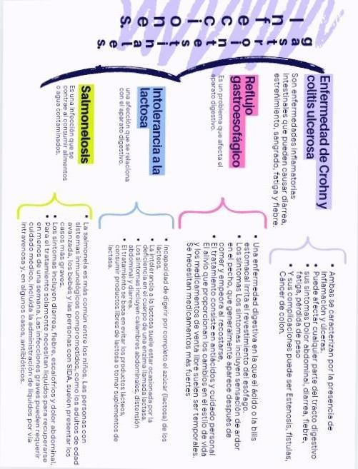

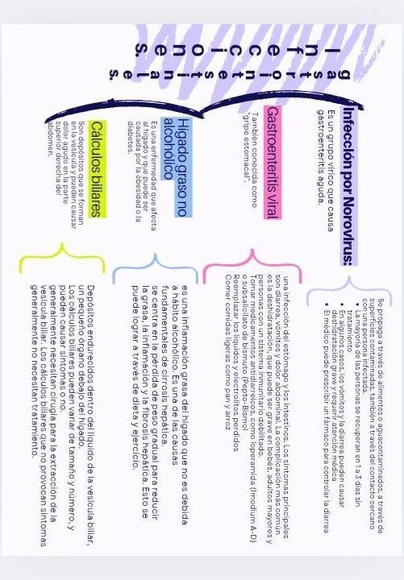

BIBLIOGRAFÍA [http://www.imss.gob.mx](http://www.imss.gob.mx/)

[HTTPS://vivolabs.es.gob](https://vivolabs.es.gob/)

[HTTPS://medlineplus.gov](https://medlineplus.gov/)

[HTTPS://centromedicoabc.com](https://centromedicoabc.com/)